川崎町 高齢者保健福祉計画・第１０期介護保険事業計画
第一回 策定委員会資料

ニーズ調査結果（第９期調査との比較）と国の動向を踏まえた論点整理

令和8年9月2日（水）

川崎町 保健福祉課（介護保険事業計画・高齢者保健福祉計画策定委員会 事務局）

１．本日の内容（次第）
① 計画の位置づけと策定スケジュール
② 川崎町の高齢化の現状と将来見通し
③ 第９期計画の振り返り
④ 国の動向－第１０期に向けた制度改正の方向性
⑤ ニーズ調査結果－第９期調査との比較
⑥ ニーズ調査結果－構造的課題（クロス分析）
⑦ 分野別の課題整理
⑧ 第１０期計画に向けた検討の視点
⑨ 本日のご審議事項・今後の予定



２．計画の位置づけと策定スケジュール
根拠法令  介護保険法第117条 | 計画期間  令和９～１１年度 | 対象  40歳以上の町民

介護保険法第117条により、市町村は３年を１期とする介護保険事業計画を策定するものと定められている。本計画は第１０期介護保険事業計画（令和９～１１年度、2027～2029年度）として策定するものであり、対象は40歳以上の町民、主に65歳以上の高齢者とし、老人福祉計画と一体的に策定する。
◆ 策定スケジュール（案）
時期 | 内容
令和８年６～７月 | ニーズ調査を実施（本資料の基礎データ）
令和８年８月【本日】 | 第１回：現状・国の動向・ニーズ調査結果の共有
令和８年１１月頃 | 第２回：ニーズ調査結果の詳細分析・計画骨子（素案）
令和９年１月頃 | 第３回：計画（案）の審議
令和９年１～２月頃 | パブリックコメントの実施
令和９年２月頃 | 第４回：答申書（案）／議会への説明
令和９年３月 | 町議会（定例会）への報告
令和９年４月 | 第１０期計画 スタート
※第９期計画の策定実績（令和５～６年度）を踏まえた想定スケジュール。今後の審議状況により変更の可能性があります。

３．川崎町の高齢化の現状と将来見通し
高齢化率（令和８年度推計）
42.6％ － 全国平均より約13ポイント高い水準

総人口（令和８年度推計）
7,729人 － 令和４年比 約7.0％減

高齢化率（令和４年・実績）
39.2％ － 宮城県28.8％・全国29.0％を大きく上回る

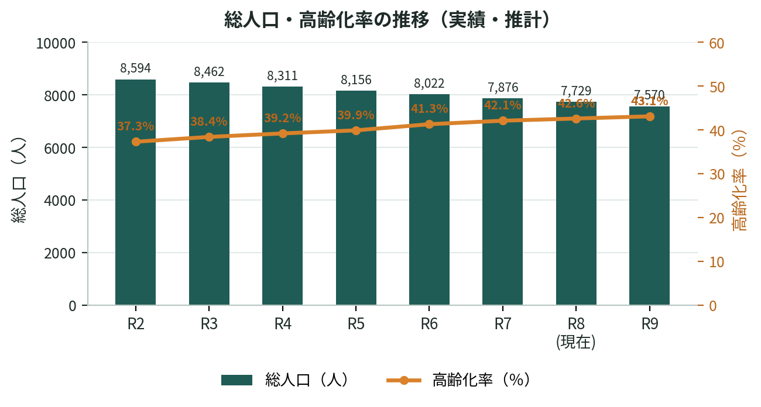
資料：住民基本台帳（各年９月30日現在）の実績を基にしたコーホート変化率法による推計値／内閣府「高齢社会白書」

４．第９期計画（令和６～８年度）の振り返り
基本理念： 誰もが健やかに暮らせるまちづくり

◆ ５つの基本方針
① 健康づくりの推進
② 高齢者が安心して暮らせるまちづくりの推進
③ 地域生活を支援する取組の充実
④ 地域支援事業の充実
⑤ 介護給付・介護予防給付サービスの充実
◆ 重点的な取組（３本柱）
① 在宅医療と介護の連携による支援体制の整備
② 認知症施策の推進
③ 社会参加と介護予防等の基盤整備の推進
◆ 第９期介護保険料（基準額）
月額  6,508円 | 年額  78,000円 | （参考）全国平均月額  6,225円

５．国の動向：第１０期に向けた制度改正の方向性
社会保障審議会介護保険部会（令和8年6月、第135回）の議論より
◆ （１）サービス提供体制の再構築
● 2040年（高齢者人口ピーク）を見据え、都道府県が積極的に関与しながら中長期推計を実施
● 地域の類型（中山間・人口減少地域／大都市部／一般市等）に応じた計画策定を明確化
● 中山間・人口減少地域では、人員配置基準の緩和や特例的な介護サービス類型の活用を検討
● 医療・介護連携の強化、有料老人ホーム等「高齢者向け住まい」の状況把握を重視
◆ （２）制度の持続可能性・人材確保
● 利用者負担２割の対象拡大を継続審議中－
結論は第10期開始（令和9年度）前までに得る方針
● 中山間・人口減少地域における「包括的評価（月単位の定額払い）」の導入を検討
● 都道府県主体で介護人材確保・生産性向上・経営改善支援のプラットフォームを構築
● 認知症基本法・認知症施策推進基本計画を踏まえた施策を推進

着眼点： 川崎町は高齢化率42％台・人口8千人未満で「中山間・人口減少地域」に該当し得る条件を備えており、第１０期計画では特例的な対応の要否を含めた検討が論点となる。

６．ニーズ調査の実施概要と第９期調査との比較
実施期間  令和８年６～７月 | 対象  要介護認定を受けていない  65歳以上の高齢者等

有効回答数  552件（第９期調査：504件） | 回収方法  郵送による配布・回収

◆ 主要指標の変化
第９期調査（令和５年実施・n=504） → 第１０期調査（令和８年実施・n=552）
指標 | 第９期調査 | 第１０期調査 | 変化
治療中の疾患：高血圧 | 43.8% | 54.3% | +10.5pt
治療中の疾患：糖尿病 | 13.9% | 17.8% | +3.9pt
介護が必要になった理由：高齢による衰弱 | 16.4% | 25.8% | +9.4pt
介護が必要になった理由：骨折・転倒 | 11.5% | 22.7% | +11.2pt
過去１年間の転倒経験（該当） | 30.0% | 33.7% | +3.7pt
外出頻度が週１回以下（該当） | 30.4% | 28.1% | ▲2.3pt
物忘れが多いと感じる | 41.1% | 41.8% | +0.7pt
グループ活動への参加意欲 | 50.8% | 55.2% | +4.4pt
グループ活動の企画・運営意欲 | 37.3% | 41.5% | +4.2pt
※調査対象者は異なる時点の別サンプル（同一パネルではない）。転倒経験・外出頻度は第９期計画における「転倒リスク高齢者」「閉じこもりリスク高齢者」の定義に対応する項目で比較。

７．ニーズ調査結果：クロス分析からみえる構造的課題
1 転倒→不安→外出控えの連鎖
転倒を何度も経験した人の82.5％が不安を感じ、不安が強い人の48.6％が外出を控える
2 趣味・生きがい・こころの健康
趣味がある人の76.0％が生きがいも実感。気分の沈みがあった人は保有率が低下
3 経済状況と健康状態の関連
経済的に「大変苦しい」層の43.2％が健康状態不良－「ふつう」層の2.1倍
4 相談窓口の認知の「届きにくさ」
物忘れを自覚する層ほど認知症相談窓口の認知度が低い（43.1％＜51.0％）
5 担い手不足
活動への参加意欲55.2％に対し、企画・運営（お世話役）の意欲は41.5％に留まる
6 【新規】体格（BMI）・低栄養の分析
肥満層で高血圧65.9％・高脂血症21.0％。やせ層は転倒不安が高い傾向（21.4％）

８．分野別の課題整理
庁内連携会議（保健・医療・防災・交通・まちづくり）の視点
分野 | 主な課題
保健 | 物忘れ（41.8％）、こころの不調、口腔機能低下から、介護予防事業・健診を通じた早期支援対象者の把握が必要。BMI区分別の傾向は保健指導対象の絞り込みに活用できる。
医療 | 高血圧（54.3％）など生活習慣病が多く、在宅医療・介護連携の対象を可視化する基礎資料となる。経済状況の悪化と健康状態の悪化には関連があり、両者を組み合わせた支援が必要。
防災 | 転倒経験（33.7％）・転倒不安（52.0％）の高さは、避難行動要支援者名簿の整備や個別避難計画の優先度検討に資する。転倒・不安・外出控えの連鎖は避難支援対象者の把握にも活用可能。
交通 | 外出手段は自動車が中心（74.1％）で、路線バス等の利用は極めて少ない（5.6％）。移動支援は転倒予防と一体的に検討すべき施策である。
まちづくり | 組織的活動への参加率は低いが、参加意欲は55.2％と高い。一方、企画・運営の担い手（41.5％）確保は課題であり、新規の担い手発掘策が必要。

９．第１０期計画に向けた検討の視点（論点整理）
◆ 第９期からの継承・強化
● 転倒予防・フレイル予防の推進（転倒経験 +3.7pt）
● 認知症の早期発見と相談窓口の周知強化
● 社会参加の推進と担い手の発掘
● 生活習慣病対策（高血圧・糖尿病等の増加への対応）
● 移動支援サービスの検討（自動車依存 74.1％）
◆ 第１０期で新たに重視する視点
● 中山間・人口減少地域としての基盤維持（特例的サービス等の活用検討）
● 頼れる身寄りがいない高齢者への支援体制づくり
● BMI・低栄養など新たな属性データの継続活用
● 家族介護者（老老介護等）への支援充実
● 高齢者向け住まいの状況把握

１０．本日のご審議事項・今後の予定
◆ ご審議いただきたい事項
① 第１０期計画の基本理念の方向性について（第９期理念を継承するか、見直すか）
② 本日整理した分野別の課題・論点について、追加すべき視点の有無
③ 今後のニーズ調査データの活用方法・重点施策検討の進め方
次回開催予定： 第２回 策定委員会 － 令和８年１１月頃（計画骨子（素案）の提示を予定）

